DOCUMENTO DE DISEÑO DETALLADO DE SOFTWARE
Plantilla inspirada en el estándar IEEE 1016-2009 y adaptada a las necesidades del curso de Diseño y Arquitectura de Software
(Plantilla compilada por Ph.D. Franklin Parrales B.)

Tabla de contenido
1. Introducción 3
1.1. Objetivo 3
1.2. Definiciones, Acrónimos y Abreviaturas 3
1.3. Audiencia 3
1.4. Alcance 4
2. Presentación del Producto 4
2.1. Propósito del Sistema 4
2.2.1. Planteamiento del problema 5
2.2.2. Objetivo 5
2.2.3. Alcance 5
2.2.1. El Sistema no contempla 5
2.2. Riesgos 6
3. Descripción General 7
3.1. Contexto del Producto 7
3.2. Perspectivas futuras del producto 7
3.3. Reglas y Funciones de Negocio 7
4. REQUISITOS 12
4.1. Funcionales 12
4.2. No funcionales 23

Introducción

Objetivo
El objetivo principal es definir y documentar las especificaciones técnicas y funcionales del sistema de gestión de inventario de una librería propuesto. Este incluirá la descripción detallada de los requerimientos del sistema, los módulos que lo componen, las definiciones clave necesarias para la comprensión de los stakeholders, la identificación clara de la audiencia objetivo, el planteamiento del problema que el sistema busca resolver, y el alcance específico del proyecto.

Definiciones, Acrónimos y Abreviaturas

Término | Definición | Alias | Abreviatura
Gestión de inventario | - Proceso de supervisar y controlar el flujo de bienes desde los proveedores hasta el almacén y, finalmente, a los puntos de venta. Incluye actividades como la ordenación, almacenamiento y manejo de inventario, así como el seguimiento de las cantidades de stock y su localización. | Administración de inventario | GI
Usuario | - Persona que utilizará el sistema de gestión de inventario y la cual tendrá acceso a funciones como manejo y supervisión y control del inventario. | Gestor del inventario | US
Librería | - Espacio físico o virtual donde se almacenan y organizan los libros y otros materiales bibliográficos para su venta o préstamo. | Tienda de libros | LB
Clientes | - Personas que adquirirán los servicios de la librería tales como prestar libros, comprarlos, vender libros, etc. | Clientela | CLT

Audiencia

Stakeholder | Rol | Responsa-bilidad | Intereses | Criterios de éxito | Preocupación | Competencias técnicas/ Relación de ambiente de trabajo
Gerente de la librería | Encargado de dirigir la librería, interactúa directamente con el sistema | Supervisar al personal, gestionar el inventario, optimizar la presentación de productos, atender al cliente. | Mantener un inventario actualizado y bien organizado, mejorar la experiencia del cliente, alcanzar objetivos de ventas. | Eficiencia en la gestión del inventario, satisfacción del cliente, cumplimiento de objetivos de ventas. | Rotación de inventario, capacitación del personal, mantenimiento del orden y la limpieza. | Coordinar con el personal de ventas, el personal de almacén y otros gerentes departamentales.
Personal de la librería | Atender a los clientes, promocionar los productos, procesar transacciones de venta, interactúa directamente con el sistema | Brindar asistencia al cliente, mantener la limpieza y el orden en la tienda, conocer el inventario disponible. | Proporcionar un servicio al cliente excepcional, cumplir con las metas de ventas personales y de la tienda. | Alta satisfacción del cliente, logro de objetivos de ventas individuales y de equipo. | Disponibilidad de productos, capacitación adecuada, herramientas de venta efectivas. | Colaborar estrechamente con otros miembros del personal y comunicarse regularmente con el gerente.
Clientes | Ser atendidos más eficientemente, no interactúan directamente con el sistema | Realizar compras y proporcionar retroalimentación es esencial para la sostenibilidad y el crecimiento del negocio. | Encontrar productos disponibles y variados, obtener recomendaciones útiles, recibir un servicio al cliente excepcional y tener una experiencia de compra agradable y conveniente. | Disponibilidad de productos deseados, precisión de la información sobre la disponibilidad de stock, facilidad para encontrar productos en la tienda y la calidad del servicio al cliente. | Falta de disponibilidad de productos populares, largos tiempos de espera para encontrar productos en la tienda, dificultades para obtener información precisa sobre la disponibilidad de stock | Tener una buena atención al cliente y que el sistema sea eficiente con el stock de libros

Alcance
El presente documento tiene como alcance definir las principales terminologías, roles y responsabilidades, así como establecer las audiencias involucradas en el desarrollo y uso del sistema de gestión de inventario para una librería. Se detallan las definiciones, acrónimos y abreviaturas pertinentes, así como se describen los diferentes stakeholders, sus roles, responsabilidades, intereses y criterios de éxito asociados. Esto servirá como referencia clave durante todas las etapas del proyecto, asegurando una comprensión clara de las partes involucradas y sus expectativas.

Presentación del Producto

Propósito del Sistema
El propósito del Sistema de Gestión de Inventario para una librería es proporcionar una solución integral que permita gestionar de manera eficiente y precisa todas las actividades relacionadas con el control de existencias, desde la recepción de productos hasta su venta o retiro del inventario. Este sistema busca optimizar la operatividad de la librería, mejorar la satisfacción del cliente y asegurar una gestión adecuada de los recursos.

2.2.1. Planteamiento del problema
En la gestión de una librería, el control eficiente del inventario es fundamental para asegurar que los productos estén disponibles cuando los clientes los soliciten, minimizar los costos de almacenamiento y evitar tanto el exceso de stock como la falta de productos. Sin embargo, muchas librerías enfrentan problemas significativos debido a la falta de un sistema de gestión de inventario automatizado y eficiente.

2.2.2. Objetivo
El objetivo del Sistema de Gestión de Inventario para una librería es proporcionar una solución integral y automatizada que permita optimizar todas las actividades relacionadas con el manejo del inventario. Esto incluye la recepción, almacenamiento, seguimiento, y reposición de productos, con el fin de mejorar la eficiencia operativa, reducir costos, y aumentar la satisfacción del cliente.

2.2.3. Alcance
El alcance del Sistema de Gestión de Inventario para la librería incluirá las siguientes funcionalidades y características:

Funcionalidades Principales:
- Registro de Productos:
  - Permitirá ingresar información detallada sobre cada libro, incluyendo título, autor, precio, y cantidad en stock.
- Actualización de Inventario:
  - Facilitará la actualización del inventario mediante la incorporación de nuevas entradas de productos, así como la edición y eliminación de registros existentes.
- Gestión de Proveedores:
  - Permitirá registrar y mantener una base de datos de proveedores, incluyendo información de contacto y términos de compra.
- Recepción de Productos:
  - Permitirá registrar la recepción de nuevos productos, incluyendo la fecha de entrega, cantidad recibida, y proveedor.

El Sistema no contempla
Aunque el Sistema de Gestión de Inventario para la librería abarcará una amplia gama de funcionalidades para optimizar la gestión del inventario, existen algunas áreas que no serán cubiertas por el sistema. Estas exclusiones pueden deberse a limitaciones técnicas, restricciones de tiempo o requerimientos específicos del proyecto.
- Gestión de Contabilidad y Finanzas:
  - El sistema no incluirá módulos para la gestión completa de contabilidad y finanzas, como la generación de estados financieros, gestión de cuentas por pagar o cuentas por cobrar. Estas funciones pueden ser manejadas por sistemas contables separados.

- Recursos Humanos:
  - La gestión de recursos humanos, incluyendo la administración de nóminas, horarios de trabajo y evaluaciones de desempeño, no estará incluida en el sistema de gestión de inventario. Se requerirá un sistema de recursos humanos independiente para estas funciones.
- Personalización para Otros Negocios:
  - Aunque el sistema está diseñado específicamente para librerías, no se contemplará la personalización para otros tipos de negocios minoristas. El enfoque estará en proporcionar una solución robusta y adaptable a las necesidades específicas de las librerías.
- Gestión de Eventos y Promociones:
  - La planificación y gestión de eventos promocionales, así como la administración de programas de fidelización de clientes, no formarán parte del alcance del sistema. Estas actividades pueden ser manejadas por sistemas de marketing o CRM independientes.
- Análisis Avanzado de Datos:
  - Aunque el sistema proporcionará informes básicos sobre el estado del inventario y las ventas, no incluirá análisis avanzados de datos como modelado predictivo o análisis de series temporales. Para estas funcionalidades, se requerirán herramientas de análisis de datos especializadas.

Riesgos

Factor de riesgo | Probabilidad | Impacto | Estrategia de mitigación | Responsable
Falta de suministro | Alta | Alto | Establecer acuerdos de suministro con múltiples proveedores para diversificar fuentes de abastecimiento. | Gerente de Compras
Errores en el Registro | Medio | Medio | Implementar un sistema de escaneo de códigos de barras y verificación cruzada para reducir errores manuales. | Personal de Almacén
Robo de Inventario | Bajo | Alto | Instalar cámaras de seguridad y mejorar los controles de acceso al almacén. | Jefe de Seguridad
Obsolescencia de Productos | Medio | Medio | Realizar análisis de rotación de inventario y establecer políticas de liquidación de productos obsoletos. | Gerente de Ventas
Errores en la Predicción de Demanda | Alto | Alto | Implementar un sistema de pronóstico de demanda basado en análisis de datos históricos y tendencias del mercado. | Analista de Datos
Fallos del Sistema | Bajo | Alto | Implementar medidas de seguridad informática, realizar copias de seguridad regulares y tener un plan de recuperación de desastres | Administrador de sistemas

Descripción General

Contexto del Producto
El Sistema de Gestión de Inventario para una librería se enmarca en un contexto en el que las librerías, como negocios minoristas, enfrentan desafíos significativos en la gestión eficiente de sus existencias. La evolución del mercado y las expectativas de los clientes demandan sistemas más sofisticados que aseguren la disponibilidad de productos, minimicen pérdidas por sobre stock o falta de inventario, y mejoren la eficiencia operativa.

3.2. Perspectivas futuras del producto
El Sistema de Gestión de Inventario de una librería tiene un potencial significativo para evolucionar y adaptarse a las necesidades cambiantes del mercado y de la tecnología.

3.3. Reglas y Funciones de Negocio
- Módulo de Registro de Usuarios
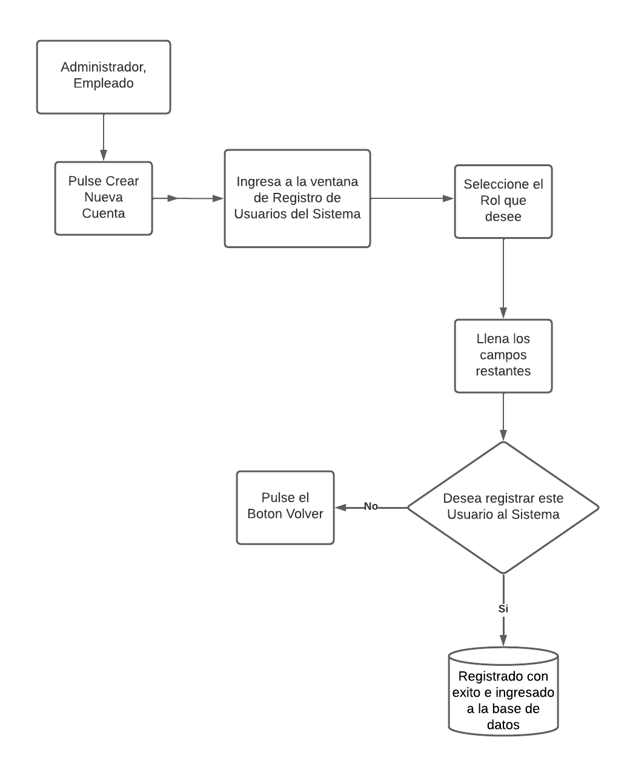

2. Módulo de Administración de Inventario
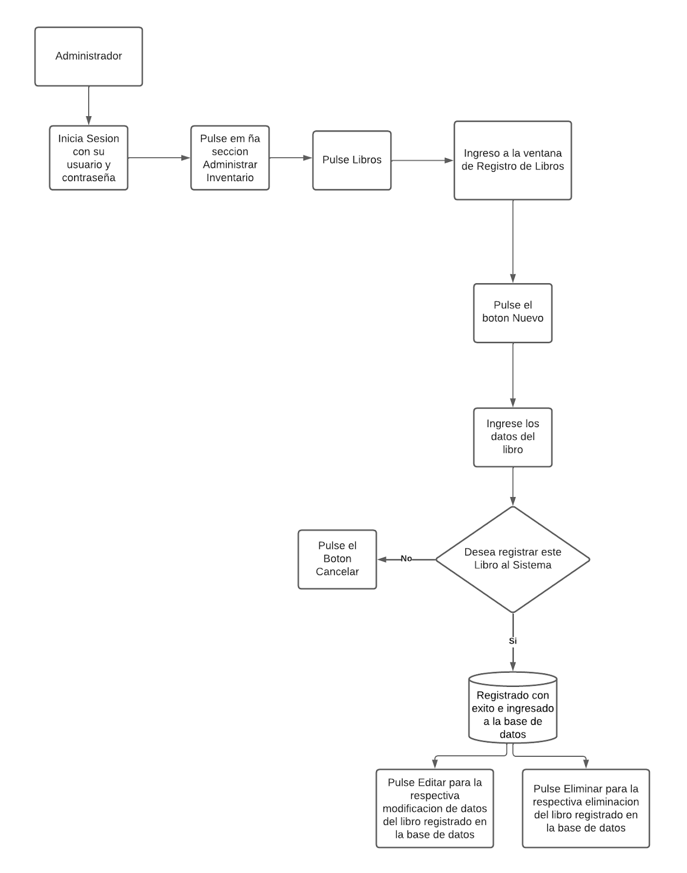

3. Módulo de Gestión de Clientes
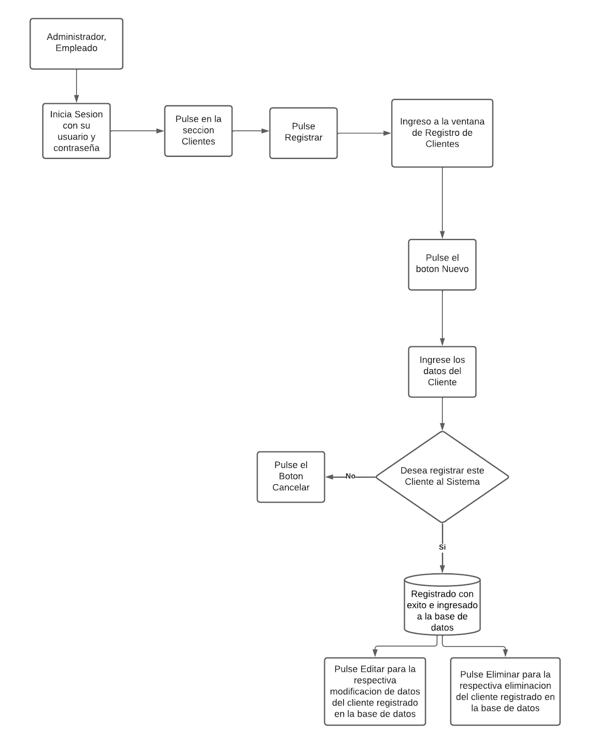

4. Módulo de Ventas
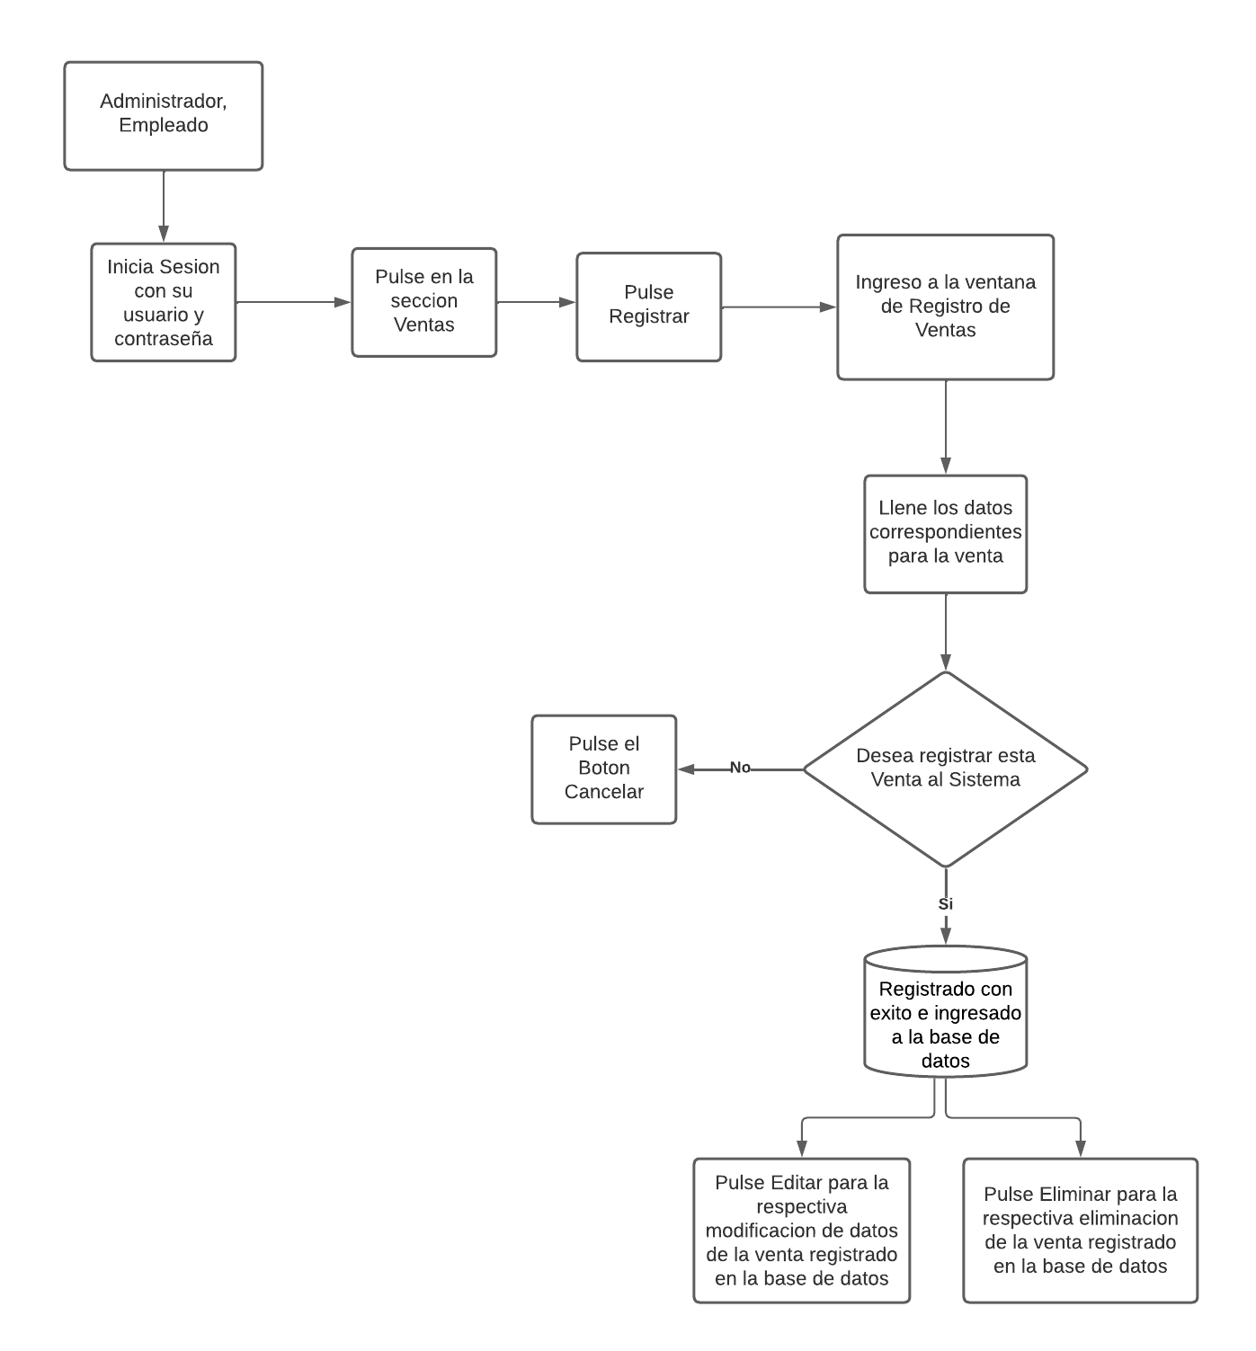

REQUISITOS

Funcionales
Numero: | RF-01
Titulo: | Inicio de sesion de usuarios
Texto: | El sistema debe permitir que los usuarios registrados(administrador y personal de la librería) inicien sesión utilizando su nombre de usuario y contraseña.
Tipo: | Funcional
Detalles de requisitos y restricciones: | - El sistema debe proporcionar una interfaz de inicio de sesión que incluya campos para el nombre de usuario y la contraseña.  - El sistema debe validar las credenciales de usuario contra los datos almacenados en la base de datos.  - En caso de credenciales incorrectas, el sistema debe mostrar un mensaje de error indicando que el nombre de usuario o la contraseña son incorrectos.  - Una vez autenticado, el sistema debe redirigir al usuario a la página principal correspondiente a su rol (administrador o personal).
Fecha de revisión y versión: | 18/05/2024  Versión 1.0
Prioridad: | Alta

Número: | RF-02
Título: | Registro de Usuarios
Texto: | El sistema debe permitir al administrador y al personal de la librería registrarse creando cuentas de usuario para acceder al sistema.
Tipo: | Funcional
Detalles de requisitos y restricciones: | - El sistema debe ofrecer un formulario de registro que incluya campos para nombre, apellido, nombre de usuario, contraseña y rol (administrador o personal).  - El sistema debe validar que el nombre de usuario no esté duplicado antes de crear una cuenta.  - Los datos del usuario deben almacenarse de manera segura en la base de datos.
Fecha de revisión y versión: | 18/05/2024  Versión 1.0
Prioridad: | Alta

Número: | RF-03
Título: | Gestión de Libros
Texto: | El sistema debe permitir al administrador y al personal de la librería agregar, editar, eliminar y buscar libros en el inventario.
Tipo: | Funcional
Detalles de requisitos y restricciones: | - El sistema debe proporcionar formularios para agregar y editar información del libro, incluyendo título, autor, precio y cantidad en stock.  - El sistema debe permitir la búsqueda de libros por título o autor.  - La eliminación de libros debe ser confirmada por el usuario para evitar borrados accidentales.  - Los cambios realizados en el inventario deben reflejarse inmediatamente en la base de datos.
Fecha de revisión y versión: | 18/05/2024  Versión 1.0
Prioridad: | Alta

Número: | RF-04
Título: | Gestión de Stock
Texto: | El sistema debe permitir el seguimiento y gestión de las cantidades de libros en stock.
Tipo: | Funcional
Detalles de requisitos y restricciones: | - El sistema debe actualizar automáticamente la cantidad de libros en stock cada vez que se realiza una venta o se agrega nuevo stock.  - El sistema debe alertar al administrador cuando las cantidades en stock de un libro bajen de un nivel mínimo predefinido.  - El sistema debe permitir la visualización de un resumen del stock actual en cualquier momento.
Fecha de revisión y versión: | 18/05/2024  Versión 1.0
Prioridad: | Alta

Número: | RF-05
Título: | Gestion de Clientes
Texto: | El sistema debe permitir al administrador y al personal de la librería agregar, editar y eliminar la información de los clientes.
Tipo: | Funcional
Detalles de requisitos y restricciones: | - El sistema debe ofrecer formularios para agregar y editar información de clientes, incluyendo nombre, dirección, número de teléfono y correo electrónico.  - El sistema debe validar que el correo electrónico y el número de teléfono tengan el formato correcto.  - La eliminación de clientes debe ser confirmada por el usuario para evitar borrados accidentales.
Fecha de revisión y versión: | 18/05/2024  Versión 1.0
Prioridad: | Media

Número: | RF-06
Título: | Realización de Ventas
Texto: | El sistema debe permitir a los empleados buscar libros y agregarlos al carrito de compras para realizar la venta.
Tipo: | Funcional
Detalles de requisitos y restricciones: | - El sistema debe permitir la búsqueda de libros por título o autor durante el proceso de venta.  - Los libros seleccionados deben ser agregados a un carrito de compras temporal.  - El sistema debe calcular el total de la venta incluyendo impuestos y descuentos aplicables.
Fecha de revisión y versión: | 18/05/2024  Versión 1.0
Prioridad: | Alta

Número: | RF-07
Título: | Facturación
Texto: | El sistema debe generar facturas para las ventas realizadas, detallando los libros comprados, sus precios, impuestos y métodos de pago.
Tipo: | Funcional
Detalles de requisitos y restricciones: | - La factura debe incluir el nombre de la librería, la fecha de la venta, la información del cliente (si está disponible), y el detalle de los libros comprados.  - La factura debe ser generada en formato PDF y almacenada en la base de datos para futuras referencias.  - El sistema debe permitir la impresión de la factura desde la interfaz del usuario.
Fecha de revisión y versión: | 18/05/2024  Versión 1.0
Prioridad: | Alta

Número: | RF-08
Título: | Recuperación de Contraseña
Texto: | El sistema debe permitir a los usuarios registrados recuperar su contraseña en caso de haberla olvidado.
Tipo: | Funcional
Detalles de requisitos y restricciones: | El sistema debe proporcionar una opción de "Recuperar contraseña" en la pantalla de inicio de sesión.  Al hacer clic en esta opción, el sistema debe solicitar al usuario ingresar su dirección de correo electrónico registrada.  El sistema debe enviar un correo electrónico con un enlace para restablecer la contraseña.  El enlace de restablecimiento debe ser válido por un tiempo limitado de 1 hora.  El sistema debe permitir al usuario establecer una nueva contraseña una vez que acceda al enlace de restablecimiento.
Fecha de revisión y versión: | 18/05/2024  Versión 1.0
Prioridad: | Media

Número: | RF-09
Título: | Historial de Cambios en el Inventario
Texto: | El sistema debe mantener un historial de todos los cambios realizados en el inventario, incluyendo agregaciones, ediciones y eliminaciones de libros.
Tipo: | Funcional
Detalles de requisitos y restricciones: | Cada cambio en el inventario debe registrar la fecha y hora del cambio, el tipo de cambio (agregar, editar, eliminar), el libro afectado y el usuario que realizó el cambio.  El sistema debe permitir al administrador visualizar el historial de cambios en el inventario.  El historial debe ser accesible desde la interfaz del administrador con opciones de filtrado por tipo de cambio, fecha y usuario.
Fecha de revisión y versión: | 18/05/2024  Versión 1.0
Prioridad: | Alta

Número: | RF-10
Título: | Busqueda Avanzada de Clientes
Texto: | El sistema debe permitir la búsqueda avanzada de clientes por diferentes criterios como nombre, dirección, número de teléfono y correo electrónico.
Tipo: | Funcional
Detalles de requisitos y restricciones: | La interfaz de búsqueda avanzada debe ofrecer campos para ingresar múltiples criterios de búsqueda.  El sistema debe permitir el uso de combinaciones de criterios (por ejemplo, buscar clientes por nombre y número de teléfono).  Los resultados de la búsqueda deben mostrarse en una lista que permita la edición o eliminación de la información del cliente seleccionado.
Fecha de revisión y versión: | 18/05/2024  Versión 1.0
Prioridad: | Media

Número: | RF-11
Título: | Descuentos y Promociones
Texto: | El sistema debe permitir aplicar descuentos y promociones a las ventas realizadas en la librería.
Tipo: | Funcional
Detalles de requisitos y restricciones: | El sistema debe permitir al administrador configurar descuentos y promociones, incluyendo porcentaje de descuento y duración de la promoción.  Durante el proceso de venta, el sistema debe permitir aplicar descuentos automáticamente si se cumplen las condiciones establecidas.  El sistema debe reflejar el descuento aplicado en el total de la venta y en la factura generada.
Fecha de revisión y versión: | 18/05/2024  Versión 1.0
Prioridad: | Media

Número: | RF-12
Título: | Historial de Ventas
Texto: | El sistema debe mantener un historial de todas las ventas realizadas, accesibles para el administrador y el personal autorizado.
Tipo: | Funcional
Detalles de requisitos y restricciones: | Cada registro de venta debe incluir la fecha y hora de la venta, el empleado que realizó la venta, los libros vendidos, cantidades, precios, descuentos aplicados, impuestos y el total de la venta.  El sistema debe permitir la búsqueda y filtrado del historial de ventas por fecha, empleado y cliente .  El historial de ventas debe ser exportable en formatos comunes como CSV y PDF.
Fecha de revisión y versión: | 18/05/2024  Versión 1.0
Prioridad: | Alta

No funcionales
Número: | RN-1
Título: | Rendimiento
Texto: | El sistema debe ser capaz de procesar consultas de inventario y generar informes de manera rápida y eficiente, incluso durante períodos de alta demanda.
Tipo : | No funcional
Detalles de requisitos y restricciones: | - El tiempo de respuesta para consultas simples debe ser inferior a 3 segundos. El tiempo de generación de informes debe ser proporcional a la cantidad de datos, pero no debe exceder los 5 minutos para informes que abarcan todo el inventario.
Fecha de revisión y versión: | 23/05/2024  Versión 1.0
Prioridad: | Alta

Número: | RN-2
Título: | Seguridad
Texto: | El sistema debe proteger los datos confidenciales, como la información de los clientes y el inventario, contra accesos no autorizados.
Tipo: | No funcional
Detalles de requisitos y restricciones: | - Se deben implementar medidas de seguridad adecuadas, como autenticación de usuarios, autorización de acceso y cifrado de datos.  - El sistema debe cumplir con todas las leyes y regulaciones aplicables relacionadas con la seguridad de datos.
Fecha de revisión y versión: | 23/05/2024  Versión 1.0
Prioridad: | Alta

Número: | RN-3
Título: | Escalabilidad
Texto: | El sistema debe poder escalarse para acomodar un crecimiento en el volumen de inventario y el número de usuarios.
Tipo: | No funcional
Detalles de requisitos y restricciones: | - El sistema debe poder manejar un aumento del 20% en el volumen de inventario y el número de usuarios sin afectar el rendimiento.  - Se debe utilizar una arquitectura de software modular y escalable.
Fecha de revisión y versión: | 23/05/2024  Versión 1.0
Prioridad: | Alta

Número: | RN-4
Título: | Usabilidad
Texto: | El sistema debe ser fácil de usar para el personal de la librería, incluso para aquellos con poca experiencia en informática.
Tipo: | No funcional
Detalles de requisitos y restricciones: | - La interfaz de usuario debe ser intuitiva y fácil de navegar. La documentación del sistema debe estar completa y fácil de entender.  - Se debe realizar pruebas de usabilidad con usuarios reales para identificar y corregir cualquier problema de usabilidad.
Fecha de revisión y versión: | 23/05/2025  Versión 1.0
Prioridad: | Alta

Número: | RN-5
Título: | Disponibilidad
Texto: | El sistema debe estar disponible para su uso el 99,9% del tiempo.
Tipo: | No funcional
Detalles de requisitos y restricciones: | - Se deben implementar medidas de alta disponibilidad, como redundancia de servidores y copias de seguridad de datos.  - Se debe establecer un plan de recuperación en caso de que el sistema falle.
Fecha de revisión y versión: | 23/05/2024  Versión 1.0
Prioridad: | Alta

Número: | RN-6
Título: | Mantenibilidad
Texto: | El sistema debe ser fácil de mantener y actualizar.
Tipo: | No funcional
Detalles de requisitos y restricciones: | - El código del sistema debe estar bien documentado y organizado. Se deben utilizar herramientas y tecnologías estándar de la industria.  - Se debe establecer un proceso de gestión de cambios para controlar las modificaciones al sistema.
Fecha de revisión y versión: | 23/05/2024  Versión 1.0
Prioridad: | Media

Número: | RN-7
Título: | Privacidad
Texto: | El sistema debe proteger la privacidad de los datos de los clientes, de acuerdo con las leyes y regulaciones aplicables.
Tipo: | No funcional
Detalles de requisitos y restricciones: | - Se deben implementar medidas de seguridad adecuadas para proteger los datos de los clientes, como el cifrado de datos y el control de acceso.  - El sistema debe cumplir con todas las leyes y regulaciones aplicables relacionadas con la privacidad de datos.
Fecha de revisión y versión: | 23/05/2024  Versión 1.0
Prioridad: | Alta

Número: | RN-8
Título: | Soporte
Texto: | El sistema debe proporcionar soporte técnico a los usuarios para ayudarlos a resolver problemas y utilizar el sistema de manera efectiva.
Tipo: | No funcional
Detalles de requisitos y restricciones: | - Se debe proporcionar soporte técnico a los usuarios a través de una variedad de canales, como correo electrónico, teléfono y chat en vivo. El soporte técnico debe estar disponible durante el horario comercial normal.  - El personal de soporte técnico debe estar capacitado para usar el sistema y resolver problemas comunes.
Fecha de revisión y versión: | 23/05/2024  Versión 1.0
Prioridad: | Alta

